ИВАНОВСКИЙ
ВЕСТНИК
№ 1 ОТ 30.01.2023
Учредитель газеты: Совет депутатов Ивановского сельского поселения

ПРОКУРОР ИНФОРМИРУЕТ

Заместитель Генерального прокурора России Алексей Захаров провел личный прием граждан в Новгородской области
Сегодня, 30 января 2023 года, заместитель Генерального прокурора Российской Федерации Алексей Захаров в рамках рабочего визита в Новгородскую область провел личный прием жителей региона по вопросам жилищно-коммунального хозяйства.
В приеме граждан участвовали исполняющий обязанности прокурора Новгородской области Дмитрий Семенов, Губернатор Новгородской области Андрей Никитин, региональный уполномоченный по правам человека Анатолий Бойцев.
Заявления граждан, обратившихся на прием к заместителю Генерального прокурора Российской Федерации, касались сфер электро-, газо- и водоснабжения, вывоза коммунальных отходов, капитального ремонта многоквартирных домов, переселения из аварийного жилья, содержания муниципальных дорог. Многие из них были связаны с бездействием органов местного самоуправления.
Например, проживающий в Великом Новгороде заявитель обратился в связи с бездействием городских властей по приему безхозяйной сети водоотведения в муниципальную собственность. Жительница поселка Волот пожаловалась на ненадлежащее состояние печного отопления в квартире, находящейся в муниципальной собственности. Заявители из города Сольцы сообщили о ветхости сетей водоснабжения и неисполнении решения суда о проведении текущего ремонта в подъезде многоквартирного дома.
В ходе личного приема Алексеем Захаровым принято 23 гражданина, проживающих в городах Великий Новгород и Сольцы, Волотском, Крестецком, Новгородском районах. По каждому обращению организована проверка, ход и результаты которых находятся на личном контроле заместителя Генерального прокурора Российской Федерации.
Управление Генеральной прокуратуры Российской Федерации по Северо-Западному федеральному округу 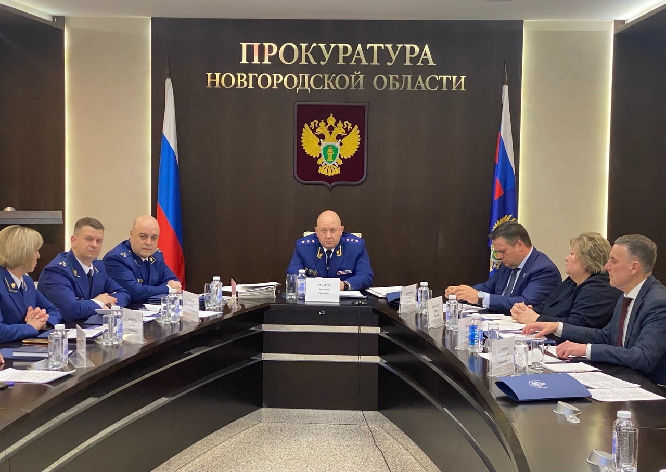 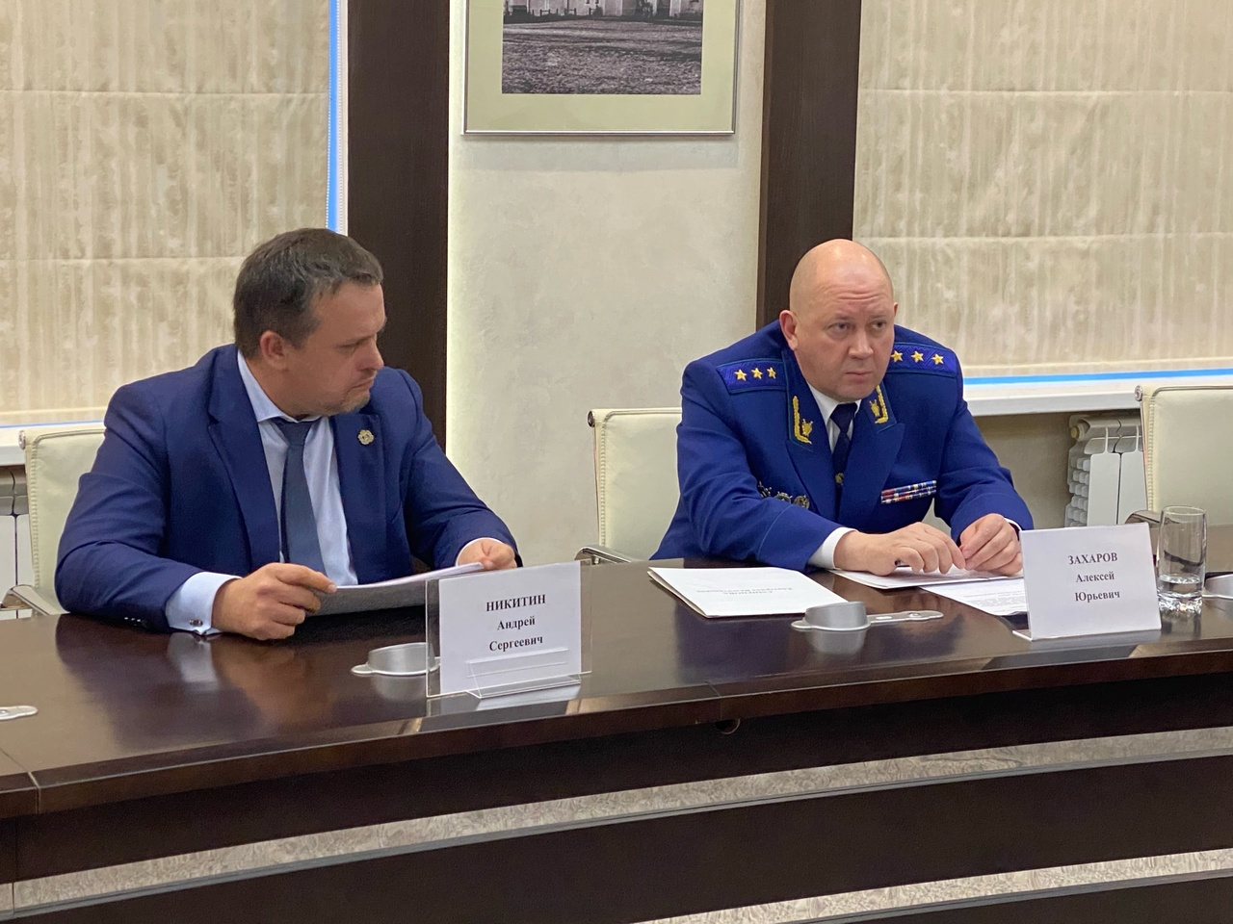
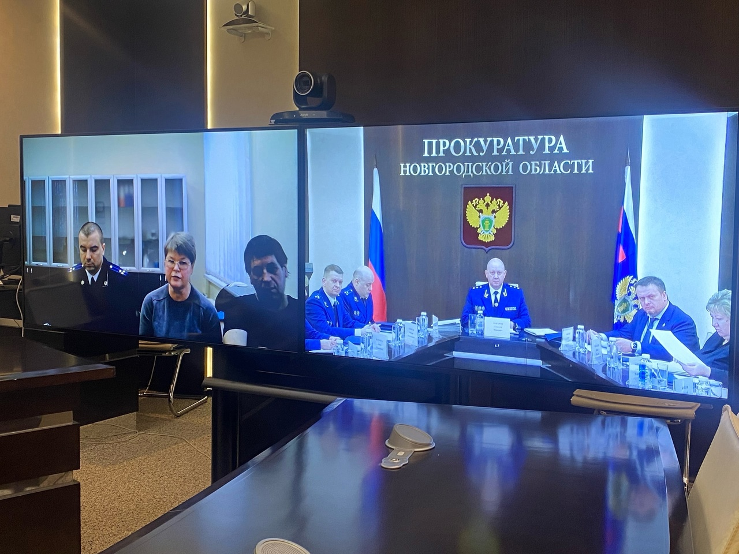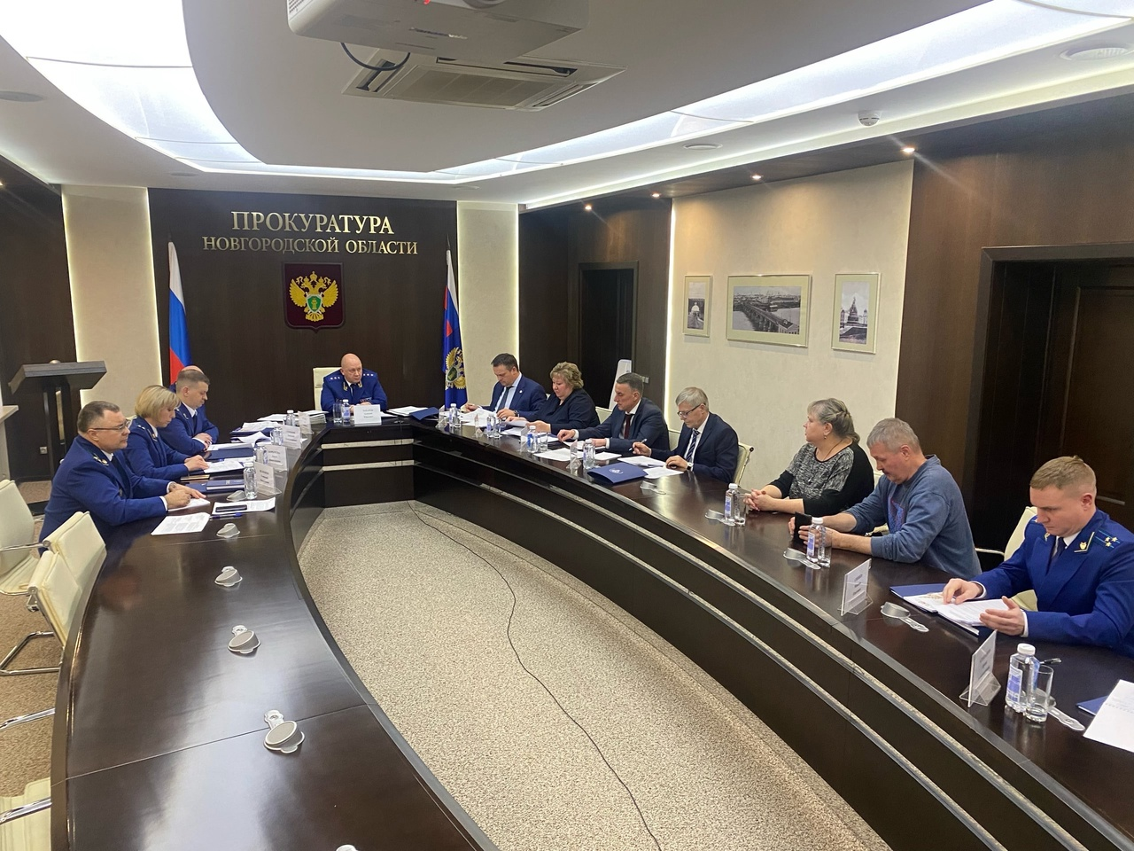

Должностные лица сельских поселений Старорусского района оштрафованы за не размещение информации в сети «Интернет»

Старорусская межрайонная прокуратура провела проверку соблюдения требований законодательства об информационном обеспечении деятельности органов местного самоуправления.
В ноябре 2022 года прокуратурой установлено, что в нарушение закона на официальных сайтах 4-х администраций сельских поселений информации о результатах проверок, проведенных в органе местного самоуправления, информация о реализации программ профилактики нарушений, а также необходимая статистическая информация о деятельности администраций не размещены.
По данному факту прокурор в отношении должностных лиц возбудил 4 дела об административном правонарушении по ч. 2 ст. 13.27 КоАП РФ (неразмещение в сети «Интернет» информации о деятельности органов местного самоуправления).
По материалам прокурорской проверки чиновники оштрафованы на общую сумму 12000 рублей.
Постановления вступили в законную силу. В настоящее время нарушения устранены.

Заместитель межрайонного прокурора
советник юстиции С.В. Воробьев
________________

В Старой Руссе житель Псковской области осужден за совершение дорожно-транспортного происшествия, в результате которого погиб велосипедист

Старорусский районный суд с участием представителя Старорусской межрайонной прокуратуры вынес обвинительный приговор по уголовному делу в отношении 35-летнего жителя Псковской области Гаврилова Дениса. Он признан виновным в совершении преступления, предусмотренного ч. 3 ст. 264 УК РФ (нарушение лицом, управляющим автомобилем, правил дорожного движения, повлекшее по неосторожности смерть человека).
Судом установлено, что в мае 2021 года Гаврилов Д., управляя автомобилем, двигаясь по автодороге «Шимск-Старая Русса-Холм» в направлении п. Новосельский Старорусского района Новгородской области, не выбрал необходимый боковой интервал и дистанцию обеспечивающие безопасность движения, вследствие чего совершил наезд на велосипедиста, двигавшегося в попутном направлении.
В результате ДТП мужчине причинены многочисленные телесные повреждения, от которых он скончался на месте происшествия.
Вину в совершении преступления подсудимый признал.
Суд, с учетом позиции представителя прокуратуры, назначил ему наказание в виде 2 лет лишения свободы в колонии-поселении, с лишением права заниматься деятельностью, связанной с управлением транспортными средствами, на срок 2 года.
Приговор в законную силу не вступил, и может быть обжалован в установленном законом порядке.

Межрайонный прокурор старший советник юстиции О.С. Лисенков

______________________

В Старой Руссе местный житель осужден к реальному лишению свободы за сбыт наркотиков в значительном размере

Старорусский районный суд с участием представителя Старорусской межрайонной прокуратуры вынес обвинительный приговор по уголовному делу в отношении 42-летнего местного жителя Грицкевич Василия. Он признан виновным в совершении преступления, предусмотренного п. «б» ч. 3 ст. 228.1 УК РФ (незаконный сбыт наркотических средств, совершенный в значительном размере).
Судом установлено, что в августе 2020 года, Грицкевич В., находясь в мкр. Городок г. Старая Русса Старорусского района сбыл лицу, действующему в рамках оперативно-розыскного мероприятия «проверочная закупка», наркотическое средство массой более 0,38 гр., за 1700 рублей.
Вину в совершении преступления подсудимый признал частично.
Суд, с учетом позиции представителя прокуратуры, назначил ему наказание в виде 8 лет лишения свободы в колонии строгого режима.
Приговор в законную силу не вступил и может быть обжалован в установленном законом порядке.

Межрайонный прокурор старший советник юстиции О.С. Лисенков
_____________________________
Жительница г. Старая Русса оштрафована за оскорбление с использованием мобильного телефона

Старорусская межрайонная прокуратура провела проверку по обращению местной жительницы, по факту ее оскорбления.
Установлено, что в августе 2022 года местная жительница вследствие конфликта со знакомой направила ей голосовые сообщения, с использованием средств мобильной связи, в которых оскорбила последнюю в неприличной форме, чем унизила ее честь и достоинство.
По данному факту прокурор в отношении женщины возбудил дело об административном правонарушении по ч. 1 ст. 5.61 КоАП РФ (оскорбление).
По материалам прокурорской проверки местная жительница оштрафована на 3000 рублей.
Постановление вступило в законную силу.

Заместитель межрайонного прокурора советник юстиции С.В. Воробьев
_______________________

Жительница г. Старая Русса оштрафована за оскорбление сотрудника детской поликлиники

Старорусская межрайонная прокуратура провела проверку по обращению местной жительницы, работающей в регистратуре детской поликлиники, по факту ее оскорбления.
Установлено, что в октябре 2022 года местная жительница, в ходе телефонного разговора с регистратором детской поликлиники ГОБУЗ «Старорусская ЦРБ», оскорбила последнюю в неприличной форме, чем унизила ее честь и достоинство.
По данному факту прокурор в отношении женщины возбудил дело об административном правонарушении по ч. 1 ст. 5.61 КоАП РФ (оскорбление).
По материалам прокурорской проверки местная жительница оштрафована на 3000 рублей.
Постановление вступило в законную силу.

Заместитель межрайонного прокурора советник юстиции С.В. Воробьев
_____________________

В Старой Руссе местный житель осужден к реальному лишению свободы за разбой

Старорусский районный суд с участием представителя Старорусской межрайонной прокуратуры вынес обвинительный приговор по уголовному делу в отношении 28-летнего ранее судимого местного жителя Силина Ильи. Он признан виновным в совершении преступления, предусмотренного ч.3 ст. 162 УК РФ (разбой, совершенный с применением насилия, опасного для жизни и здоровья, с применением предметов, используемых в качестве оружия, с незаконным проникновением в жилище).
Судом установлено, что в сентябре 2022 года Силин И., находясь в состоянии алкогольного опьянения, ударил ногой по входной двери квартиры одного из домов по ул. Профсоюзная в городе Старая Русса, открыл ее и незаконно против воли престарелых потерпевших проник в указанную квартиру, после чего выдвинул требования о передаче ему денежных средств. После чего применил в отношении них насилие опасное для их жизни и здоровья, нанес потерпевшей С. не менее пяти ударов кулаками в область головы, и два удара ногами, чем причинил легкий вред здоровью, а потерпевшему С. кулаками не менее четырех ударов в область головы, после чего выхватил у потерпевшего деревянный костыль, которым нанес ему не менее двух ударов в область туловища. После чего, в продолжение преступного умысла, направленного на завладение чужим имуществом, осознавая, что воля потерпевших подавлена открыто похитил деревянный костыль и 8 пачек сигарет «FARAON», чем причинил последнему материальный ущерб на сумму свыше 1500 рублей.
Вину в совершении преступлений подсудимый признал полностью.
Суд, с учетом позиции представителя прокуратуры, назначил ему наказание в виде 8,5 лет лишения свободы в колонии строгого режима.
Приговор в законную силу не вступил и может быть обжалован в установленном законом порядке.

Межрайонный прокурор старший советник юстиции О.С. Лисенков
___________________

В Старой Руссе местный житель осужден к реальному лишению свободы за сбыт наркотиков

Старорусский районный суд с участием представителя Старорусской межрайонной прокуратуры вынес обвинительный приговор по уголовному делу в отношении 36-летнего местного жителя Александра Филиппова. Он признан виновным в совершении преступления, предусмотренного п. «б» ч. 3 ст. 228.1 УК РФ (незаконный сбыт наркотических средств, совершенный в значительном размере).
Судом установлено, что в июне 2021 года, Филиппов А. находясь в
дер. Медниково Старорусского района сбыл лицу, действующему в рамках оперативно-розыскного мероприятия «проверочная закупка», наркотическое средство массой более 0,4 гр., за 1600 рублей.
Вину в совершении преступления подсудимый не признал.
Суд, с учетом позиции представителя прокуратуры, назначил ему наказание в виде 8 лет лишения свободы в колонии строгого режима.
Приговор в законную силу не вступил и может быть обжалован в установленном законом порядке.

Межрайонный прокурор старший советник юстиции О.С. Лисенков
________________________

Администрация Ивановского сельского поселения
ПОСТАНОВЛЕНИЕ

от 18.01.2023 № 2

Об утверждении порядка предоставления и размещения информации о среднемесячной заработной плате руководителей, их заместителей и главных бухгалтеров муниципальных учреждений и муниципальных унитарных предприятий Ивановского сельского поселения

В соответствии со статьей 349⁵ Трудового кодекса Российской Федерации, Федеральным законом от 6 октября 2003 года № 131-ФЗ «Об общих принципах организации местного самоуправления в Российской Федерации», руководствуясь Уставом Ивановского сельского поселения, администрация Ивановского сельского поселения
ПОСТАНОВЛЯЕТ:
1. Утвердить прилагаемый Порядок предоставления и размещения информации о среднемесячной заработной плате руководителей, их заместителей и главных бухгалтеров муниципальных учреждений и муниципальных унитарных предприятий Ивановского сельского поселения.
2. Признать утратившим силу постановление Администрации Ивановского сельского поселения от 24.03.2017 № 33 «Об утверждении Порядка размещения информации о рассчитываемой за календарный год среднемесячной заработной плате руководителей, их заместителей и главных бухгалтеров муниципальных учреждений и предоставления указанной информации данными лицами».
3. Настоящее постановление опубликовать в муниципальной газете «Ивановский вестник» и разместить на официальном сайте администрации Ивановского сельского поселения в информационно-телекоммуникационной сети «Интернет».

Глава администрации
Ивановского сельского поселения А.В. Андреев

Утвержден
постановлением администрации
Ивановского сельского поселения
от 18.01.2023 № 2

ПОРЯДОК ПРЕДОСТАВЛЕНИЯ И РАЗМЕЩЕНИЯ ИНФОРМАЦИИ О
СРЕДНЕМЕСЯЧНОЙ ЗАРАБОТНОЙ ПЛАТЕ РУКОВОДИТЕЛЕЙ, ИХ ЗАМЕСТИТЕЛЕЙ И ГЛАВНЫХ БУХГАЛТЕРОВ МУНИЦИПАЛЬНЫХ УЧРЕЖДЕНИЙ И МУНИЦИПАЛЬНЫХ УНИТАРНЫХ ПРЕДПРИЯТИЙ ИВАНОВСКОГО СЕЛЬСКОГО ПОСЕЛЕНИЯ

1. Настоящий Порядок разработан в соответствии со статьей 349⁵ Трудового кодекса Российской Федерации и определяет процедуру представления и размещения информации о рассчитываемой за календарный год среднемесячной заработной плате руководителей, их заместителей и главных бухгалтеров муниципальных учреждений и муниципальных унитарных предприятий Ивановского сельского поселения (далее – информация) в информационно-телекоммуникационной сети «Интернет».
2. Лица, указанные в пункте 1 настоящего Порядка, ежегодно в срок не позднее 20 февраля года, следующего за отчетным годом, представляют информацию в администрацию Ивановского сельского поселения на бумажном носителе по форме согласно приложению к настоящему Порядку.
3. Администрация Ивановского сельского поселения ежегодно в срок не позднее 1 марта года, следующего за отчетным годом, обеспечивает подготовку сводной информации по соответствующему муниципальному учреждению, муниципальному унитарному предприятию (далее – сводная информация) и размещение сводной информации на официальном сайте Администрации Ивановского сельского поселения в информационно-телекоммуникационной сети «Интернет».
4. В составе сводной информации указывается полное наименование муниципального учреждения, муниципального унитарного предприятия, занимаемая должность, фамилия, имя и отчество (при наличии) каждого лица, в отношении которого размещается информация, а также среднемесячная заработная плата, рассчитанная за календарный год, соответствующего лица.
5. В составе сводной информации запрещается указывать данные, позволяющие определить место жительства, почтовый адрес, телефон и иные индивидуальные средства коммуникации лиц, замещающих должности руководителей, их заместителей и главных бухгалтеров муниципальных учреждений, муниципальных унитарных предприятий, а также сведения, отнесенные к государственной тайне или сведениям конфиденциального характера.
6. Должностные лица Администрации Ивановского сельского поселения, обеспечивающие подготовку сводной информации, несут ответственность в соответствии с законодательством Российской Федерации за нарушение порядка сбора, хранения, использования или распространения персональных данных, а также за разглашение сведений, отнесенных к государственной тайне или сведениям конфиденциального характера.
7. Контроль полноты и своевременности размещения информации осуществляется Главой администрации Ивановского сельского поселения.

Приложение
к Порядку предоставления и размещения
информации о среднемесячной заработной плате руководителей, их заместителей и главных бухгалтеров муниципальных учреждений и муниципальных унитарных предприятий Ивановского сельского поселения

Форма

ИНФОРМАЦИЯ
о среднемесячной заработной плате

1. | Полное наименование муниципального учреждения, муниципального унитарного предприятия
2. | Фамилия, имя, отчество (при наличии) руководителя (заместителя руководителя, главного бухгалтера) муниципального учреждения, муниципального унитарного предприятия
3. | Полное наименование должности в соответствии со штатным расписанием
4. | Рассчитываемая за календарный год среднемесячная заработная плата (руб.) за ____ год

Администрация Ивановского сельского поселения
П О С Т А Н О В Л Е Н И Е

от 23.01.2023 № 3

Об утверждении Порядка проведения мониторинга муниципальных нормативных правовых актов Администрации Ивановского сельского поселения на предмет соответствия законодательству

В соответствии с Федеральным законом от 06 октября 2003 года № 131-ФЗ «Об общих принципах организации местного самоуправления в Российской Федерации» и Уставом Ивановского сельского поселения, ПОСТАНОВЛЯЮ:
1. Утвердить прилагаемый Порядок проведения мониторинга муниципальных нормативных правовых актов Администрации Ивановского сельского поселения на предмет соответствия законодательству.
2. Опубликовать настоящее постановление в газете «Ивановский вестник» и разместить в информационно-коммуникационной сети «Интернет» на официальном сайте Администрации Ивановского сельского поселения.

Глава администрации
Ивановского сельского поселения А.В. Андреев

УТВЕРЖДЕН
постановлением Администрации
Ивановского сельского поселения
от 23.01.2023 № 3

ПОРЯДОК
проведения мониторинга муниципальных нормативных правовых актов Администрации Ивановского сельского поселения на предмет соответствия законодательству

1. Настоящий Порядок проведения мониторинга муниципальных нормативных правовых актов Администрации Ивановского сельского поселения (далее –Администрация) регламентирует организацию работы по проведению мониторинга муниципальных нормативных правовых актов на предмет их соответствия федеральному законодательству и законодательству Новгородской области (далее – мониторинг).
Мониторинг предусматривает комплексную и плановую деятельность, осуществляемую Администрацией по сбору, обобщению, анализу и оценке информации об изменении федерального и регионального законодательства в целях обеспечения своевременной разработки проектов нормативных правовых актов Администрации, направленных на принятие (издание), изменение или признание утратившими силу (отмену) нормативных правовых актов Администрации (далее – правовые акты).
Мониторинг проводится в целях совершенствования работы должностных лиц Администрации, повышения оценки качества правовых актов и достаточности правового регулирования в различных сферах правоотношений, своевременного приведения муниципальной правовой базы в соответствие с требованиями законов, недопущения нарушения прав граждан посредством качественной реализации правовых актов.
2. Основными задачами мониторинга являются:
выявление правовых актов, требующих приведения в соответствие с законодательством Российской Федерации и Новгородской области, а также устранение выявленных в правовых актах внутренних противоречий и пробелов;
выявление коррупциогенных факторов и их последующее устранение;
разработка предложений по совершенствованию правовых актов;
выявление правовых актов, в которые требуется внести изменения, в целях устранения противоречий между правовыми актами равной юридической силы.
Мониторинг осуществляется в текущей и оперативной форме.
3. По результатам мониторинга формируется план нормотворческой деятельности Администрации Ивановского сельского поселения по подготовке проектов правовых актов в связи с изменением федерального законодательства и законодательства Новгородской области (далее – План нормотворческой деятельности), который утверждается ежегодно не позднее 20 декабря текущего года главой Администрации на следующий год (текущий мониторинг).
В течение года в План нормотворческой деятельности по мере необходимости, но не реже 1 раза в квартал, вносятся изменения. Изменения, вносимые в План нормотворческой деятельности, утверждаются Главой Администрации не позднее 15 числа месяца, следующего за истекшим кварталом.
4. Глава Администрации в целях организации работы по проведению мониторинга назначает должностное лицо Администрации, отвечающее за результаты проведения данной работы (далее – ответственный исполнитель).
Возложение на ответственного исполнителя обязанности по проведению мониторинга оформляется правовым актом Главы Администрации.
5. В целях проведения мониторинга ответственный исполнитель:
на постоянной основе изучает федеральное законодательство и законодательство Новгородской области, регулирующее вопросы, относящиеся к компетенции органов местного самоуправления, на предмет соответствия правовых актов муниципального образования вновь принятым актам федерального и регионального уровня;
по результатам проведения мониторинга осуществляет правовой анализ (обобщение) изменений федерального и регионального законодательства, выявляет потребность в принятии (издании), изменении или признании утратившими силу (отмене) правовых актов Администрации, принимает решение о необходимости разработки нормативных правовых актов Администрации;
ежемесячно, в срок до 5 числа месяца, следующего за отчетным, готовит Главе Администрации информацию о результатах проведения мониторинга с указанием перечня правовых актов Администрации, подлежащих принятию, изменению, признанию утратившими силу по форме согласно приложению № 1 к настоящему Порядку;
по результатам анализа информации, полученной в результате мониторинга, в срок до 20 декабря текущего года формирует проект Плана нормотворческой деятельности на следующий год согласно приложению № 2 к настоящему Порядку;
вносит проект Плана нормотворческой деятельности на утверждение Главе Администрации;
самостоятельно либо с привлечением заинтересованных отделов (комитетов), должностных лиц Администрации осуществляет разработку проектов правовых актов Администрации в соответствии с Планом нормотворческой деятельности;
ежеквартально по результатам проведения мониторинга в связи с принятием федеральных нормативных правовых актов, нормативных правовых актов Новгородской области, требующих внесения изменений в правовые акты, готовит проект по внесению изменений в План нормотворческой деятельности и разрабатывает проекты муниципальных нормативных правовых актов;
обеспечивает учет и контроль своевременного приведения правовых актов, внесенных в План нормотворческой деятельности, в соответствие с изменившимся федеральным и региональным законодательством;
ежемесячно, в срок до 5 числа месяца, следующего за отчетным, представляет Главе Администрации информацию нарастающим итогом о результатах и ходе работы по приведению правовых актов в соответствие с федеральным законодательством и законодательством Новгородской области по форме согласно приложению 3 к настоящему Порядку.
6. В случае внесения изменений в федеральное и региональное законодательство, вступивших в силу на момент осуществления мониторинга и влекущих необходимость изменения муниципальной нормативной базы, подготовка проекта соответствующего муниципального правового акта проводится ответственным исполнителем в течение 30 календарных дней со дня издания федерального и регионального нормативного правового акта без внесения изменений в План нормотворческой деятельности (оперативный мониторинг).
В случае, если основаниями к проведению мониторинга являлись обращения граждан, юридических лиц, индивидуальных предпринимателей, органов государственной власти и иных лиц, а также информация органов прокуратуры, подготовка проекта соответствующего муниципального правового акта ответственным исполнителем проводится в течение 30 календарных дней со дня поступления в Администрацию обращения, предложения, информации без внесения изменений в План нормотворческой деятельности.

Приложение № 1
к Порядку проведения мониторинга муниципальных нормативных правовых актов Администрации Ивановского сельского поселения на предмет соответствия законодательству

Информация
о результатах проведения мониторинга в связи с принятием
в _______ 20 ___ года федеральных нормативных правовых актов
и нормативных правовых актов Новгородской области

№ п/п | Дата принятия, номер и наименование нормативного правового акта Российской Федерации, Новгородской области, регулирующего отношения в сфере деятельности органов местного самоуправления | Перечень нормативных правовых актов Администрации ___, подлежащих принятию, изменению, признанию утратившими силу | Срок разработки проекта нормативного правового акта и принятия нормативного правового акта
1.
2.

Приложение № 2
к Порядку проведения мониторинга муниципальных нормативных правовых актов Администрации Ивановского сельского поселения на предмет соответствия законодательству

ПЛАН
нормотворческой деятельности Администрации Ивановского сельского поселения по подготовке проектов муниципальных нормативных правовых актов в связи с изменением федерального законодательства и законодательства Новгородской области

№ п/п | Дата принятия, номер и наименование нормативного правового акта Российской Федерации, Новгородской области, регулирующего отношения в сфере деятельности органов местного самоуправления | Наименование проекта  нормативного правового акта | Ответственные лица  за подготовку  и сопровождение проекта нормативного правового акта | Срок разработки проекта нормативного правового акта и принятия нормативного правового акта | Дата принятия, номер и наименование муниципального правового акта
1.
2.

Приложение № 3
к Порядку проведения мониторинга муниципальных нормативных правовых актов Администрации Ивановского сельского поселения на предмет соответствия законодательству

Информация
о результатах и ходе работы по приведению муниципальных нормативных
правовых актов в соответствие с федеральным законодательством
и законодательством Новгородской области
по состоянию на _______ 202 года

№ п/п | Дата принятия, номер и наименование нормативного правового акта Российской Федерации, Новгородской области, регулирующего отношения в сфере деятельности органов местного самоуправления | Дата принятия, номер муниципального правового акта, принятого в соответствии с нормативным правовым актом Российской Федерации, нормативным правовым актом  Новгородской области | Наименование проекта муниципального нормативного правового акта, работа над которым не завершена  (с указанием стадии рассмотрения и планируемых сроков его принятия)
1.
2.

АДМИНИСТРАЦИЯ ИВАНОВСКОГО СЕЛЬСКОГО ПОСЕЛЕНИЯ
П О С Т А Н О В Л Е Н И Е

от 23.01.2023 № 4

Об утверждении Порядка сообщения
мунфиципальным служащим Администрации
Ивановского сельского поселения о прекращении
гражданства Российской Федерации либо
гражданства (подданства) иностранного
государства, а также о приобретении
гражданства (подданства) иностранного государства

В соответствии с пунктами 9 и 9.1 части 1 статьи 12 Федерального закона от 02 марта 2007 года № 25-ФЗ «О муниципальной службе в Российской Федерации», руководствуясь Уставом Ивановского сельского поселения, Администрация Ивановского сельского поселения
ПОСТАНОВЛЯЕТ:
1. Утвердить прилагаемый Порядок сообщения муниципальным служащим Администрации Ивановского сельского поселения о прекращении гражданства Российской Федерации либо гражданства (подданства) иностранного государства, а также о приобретении гражданства (подданства) иностранного государства.
2. Постановление опубликовать в муниципальной газете “Ивановский вестник” и разместить на официальном сайте Администрации Ивановского сельского поселения в информационно-телекоммуникационной сети «Интернет».

Глава администрации
Ивановского сельского поселения А.В. Андреев

УТВЕРЖДЕН
постановлением администрации
Ивановского сельского поселения
от №

Порядок
сообщения муниципальным служащим Администрации Ивановского сельского поселения о прекращении гражданства Российской Федерации либо гражданства (подданства) иностранного государства, а также о приобретении гражданства (подданства) иностранного государства

1. Настоящий Порядок разработан в соответствии с пунктами 9 и 9.1 части 1 статьи 12 Федерального закона Российской Федерации от 02 марта 2007 года № 25-ФЗ «О муниципальной службе в Российской Федерации» и определяет процедуру сообщения Главе администрации Ивановского сельского поселения муниципальным служащим Администрации Ивановского сельского поселения (далее - муниципальный служащий, Администрация):
о прекращении гражданства Российской Федерации либо гражданства (подданства) иностранного государства - участника международного договора Российской Федерации, в соответствии с которым иностранный гражданин имеет право находиться на муниципальной службе (далее - прекращение гражданства);
о приобретении гражданства (подданства) иностранного государства либо получении вида на жительство или иного документа, подтверждающего право на постоянное проживание гражданина на территории иностранного государства (далее - приобретение гражданства).
2. Муниципальный служащий обязан сообщить Главе администрации Ивановского сельского поселения о прекращении гражданства (о приобретении гражданства) в письменном виде по форме согласно приложению № 1 к настоящему Порядку (далее - сообщение) в день, когда муниципальному служащему стало известно об этом, но не позднее пяти рабочих дней со дня прекращения гражданства (со дня приобретения гражданства).
3. В случае если о прекращении гражданства (о приобретении гражданства) муниципальному служащему стало известно в выходные или праздничные дни, в период нахождения муниципального служащего в отпуске либо в период его временной нетрудоспособности, допускается незамедлительное направление сообщения представителю нанимателя (работодателю) посредством факсимильной, электронной связи с последующим направлением письменного сообщения в соответствии с настоящим Порядком в течение первого рабочего дня после выхода на работу.
4. В сообщении указываются:
- фамилия, имя, отчество (последнее - при наличии) муниципального служащего, направившего сообщение, замещаемая им должность муниципальной службы;
- наименование государства, в котором прекращено гражданство (подданство) (Российской Федерации либо иностранного государства - участника международного договора, в соответствии с которым иностранный гражданин имеет право находиться на муниципальной службе); дата прекращения гражданства (в случае прекращения гражданства (подданства));
- наименование иностранного государства, в котором приобретено гражданство (подданство) либо получен вид на жительство или иной документ, подтверждающий право на постоянное проживание гражданина на территории иностранного государства; дата приобретения иностранного гражданства (подданства) либо права на постоянное проживание гражданина на территории иностранного государства (в случае приобретения иностранного гражданства (подданства) либо получения вида на жительство или иного документа, подтверждающего право на постоянное проживание гражданина на территории иностранного государства);
- дата составления сообщения и подпись муниципального служащего.
К сообщению прилагаются подтверждающие документы.
5. Муниципальный служащий представляет сообщение в Администрацию Ивановского сельского поселения для регистрации, предварительного рассмотрения и подготовки мотивированного заключения.
6. Сообщение подлежит регистрации в день его поступления в Администрацию Ивановского сельского поселения в журнале регистрации сообщений о прекращении гражданства Российской Федерации либо гражданства (подданства) иностранного государства, о приобретении гражданства (подданства) иностранного государства, который ведется по форме согласно приложению № 2 к настоящему Порядку (далее - журнал).
В случае поступления сообщения в выходные или праздничные дни, оно подлежит регистрации в журнале в первый рабочий день, следующий за выходным или праздничным днем.
7. В ходе предварительного рассмотрения сообщения должностные лица Администрации Ивановского сельского поселения имеют право проводить собеседование с муниципальным служащим, направившим сообщение, получать от него письменные пояснения по изложенным в сообщении обстоятельствам.
По результатам предварительного рассмотрения сообщения подготавливается мотивированное заключение, которое подписывается специалистом администрации поселения, в должностные обязанности которого входит ведение кадрового делопроизводства.
8. Мотивированное заключение, предусмотренное пунктом 7 настоящего Порядка, должно содержать:
- информацию, изложенную в сообщении;
- информацию, дополнительно полученную от муниципального служащего, направившего сообщение;
- мотивированный вывод по результатам предварительного рассмотрения сообщения о наличии либо отсутствии выявленных при рассмотрении нарушений требований Федерального закона от 02 марта 2007 года № 25-ФЗ «О муниципальной службе в Российской Федерации» при прохождении муниципальной службы и предложение для принятия решения в соответствии с законодательством Российской Федерации.
9. Сообщение, подтверждающие документы, мотивированное заключение и материалы, полученные в ходе предварительного рассмотрения сообщения, в течение трех рабочих дней со дня регистрации сообщения представляются Главе Администрации Ивановского сельского поселения для принятия решения.
10. Глава администрации Ивановского сельского поселения не позднее пяти рабочих дней со дня регистрации сообщения путем наложения соответствующей резолюции на сообщении принимает решение об освобождении от замещаемой должности муниципальной службы и увольнении муниципального служащего в соответствии с законодательством Российской Федерации, если иное не предусмотрено законодательством Российской Федерации.
11. Сообщение с резолюцией Главы Администрации Ивановского сельского поселения, подтверждающие документы, мотивированное заключение и материалы, полученные в ходе предварительного рассмотрения сообщения, направляются в Администрацию Ивановского сельского поселения в течение одного рабочего дня со дня принятия решения Главой Администрации Ивановского сельского поселения для реализации в соответствии с трудовым законодательством и законодательством о муниципальной службе.
Сведения о принятом решении, предусмотренном пунктом 10 настоящего Порядка, с указанием даты решения должностным лицом Администрации Ивановского сельского поселения вносятся в журнал в течение двух рабочих дней со дня принятия решения.
12. Копия сообщения с резолюцией Главы Администрации Ивановского сельского поселения выдается муниципальному служащему, направившему сообщение, в течение двух рабочих дней со дня принятия решения, указанного в пункте 10 настоящего Порядка, должностным лицом Администрации Ивановского сельского поселения под подпись в журнале.
13. Трудовой договор расторгается, муниципальный служащий освобождается от замещаемой должности муниципальной службы и увольняется с муниципальной службы в день поступления в Администрацию Ивановского сельского поселения сообщения с соответствующей резолюцией Главы администрации Ивановского сельского поселения.
14. Сообщение с резолюцией Главы администрации Ивановского сельского поселения, подтверждающие документы, мотивированное заключение и материалы, полученные в ходе предварительного рассмотрения сообщения, приобщаются к личному делу муниципального служащего.

Приложение № 1

к Порядку сообщения муниципальным служащим

Администрации Ивановского

сельского поселения о прекращении гражданства

Российской Федерации либо

гражданства (подданства) иностранного государства,

а также о приобретении гражданства (подданства)

иностранного государства

_______________________________________ (должность, фамилия, инициалы представителя нанимателя (работодателя)

от
(Ф.И.О. (при наличии)_
муниципального служащего,
наименование замещаемой
должности)

СООБЩЕНИЕ
о прекращении гражданства Российской Федерации либо гражданства (подданства) иностранного государства/ о приобретении гражданства (подданства) иностранного государства

Я, _____________________________________________________________,
(фамилия, имя, отчество (при наличии)
замещающий должность муниципальной службы в Администрации Ивановского сельского поселения __________________________________________________________________,
(указать наименование замещаемой должности, структурного подразделения органа)
сообщаю, что ____________________________________________________
__________________________________________________________________
(указать:
- наименование государства, в котором прекращено гражданство (подданство) (Российской Федерации либо иностранного государства - участника международного договора, в соответствии с которым иностранный гражданин имеет право находиться на муниципальной службе); дата прекращения гражданства (в случае прекращения гражданства (подданства));
- наименование иностранного государства, в котором приобретено гражданство (подданство) либо получен вид на жительство или иной документ, подтверждающий право на постоянное проживание гражданина на территории иностранного государства; дата приобретения иностранного гражданства (подданства) либо права на постоянное проживание гражданина на территории иностранного государства (в случае приобретения иностранного гражданства (подданства) либо получения вида на жительство или иного документа, подтверждающего право на постоянное проживание гражданина на территории иностранного государства)

Достоверность сведений, изложенных в настоящем сообщении, подтверждаю.

К сообщению прилагаю следующие документы, подтверждающие прекращение гражданства/приобретение гражданства (подданства) иностранного государства:
1.
2.

«____» ___________ 20__ г.
___________________________________
(подпись) (расшифровка подписи)

Приложение № 2

к Порядку сообщения муниципальным служащим

Администрации Ивановского сельского поселения

о прекращении гражданства

Российской Федерации либо

гражданства (подданства) иностранного государства,

а также о приобретении гражданства (подданства)

иностранного государства

Приложение № 2 к Порядку

ФОРМА

Журнал
регистрации сообщений о прекращении гражданства Российской Федерации либо гражданства (подданства) иностранного государства,
о приобретении гражданства (подданства)
иностранного государства

Начат ______________
Окончен ____________

№ | Дата регистрации сообщения | Фамилия, инициалы, должность лица, подавшего сообщение | Фамилия, инициалы, должность лица, принявшего сообщение | Подпись лица, принявшего сообщение | Принятое решение по результатам рассмотрения сообщения | Отметка о получении копии сообщения с резолюцией представителя нанимателя (работодателя)
1 | 2 | 3 | 4 | 5 | 6 | 7

АДМИНИСТРАЦИЯ ИВАНОВСКОГО СЕЛЬСКОГО ПОСЕЛЕНИЯ
П О С Т А Н О В Л Е Н И Е
от 27.01.2023 № 6

О внесении изменений в примерное Положение об оплате труда работников муниципальных учреждений культуры, находящихся в ведении Администрации Ивановского сельского поселения

В соответствии с Едиными рекомендациями утвержденными решением Российской трёхсторонней комиссией по регулированию социально – трудовых отношений от 23 декабря 2022 г., протокол № 11 по установлению на федеральном, региональном и местном уровнях систем оплаты труда работников государственных и муниципальных учреждений на 2023 год и со статьей 135 Трудового кодекса Российской Федерации Администрация Ивановского сельского поселения
ПОСТАНОВЛЯЕТ:

1. Внести в примерное Положение об оплате труда работников муниципальных учреждений культуры, находящихся в ведении Администрации Ивановского сельского поселения, утвержденное постановлением Администрации Ивановского сельского поселения от 15.01.2015 № 1, следующие изменения:
1.1. Пункты 3.1.- 3.4. изложить в следующей редакции:
«3.1.Минимальные размеры окладов работников учреждений, занимающих должности служащих (за исключением директоров учреждений, заместителей директоров, главных бухгалтеров учреждений), (далее по разделу), в соответствии с профессиональными квалификационными группами (далее ПКГ), утвержденными приказами Министерства здравоохранения и социального развития Российской Федерации от 31 августа 2007 года № 570 «Об утверждении профессиональных квалификационных групп должностей работников культуры, искусства и кинематографии» составляют:

№ | Профессиональные квалификационные группы  (ПКГ) | Минимальный размер оклада (руб.)
1 | ПКГ «Должности технических исполнителей и артистов вспомогательного состава» | 12825
2 | ПКГ «Должности работников культуры, искусства и кинематографии среднего звена» | 13788
3 | ПКГ «Должности работников культуры, искусства и кинематографии ведущего звена» | 14900
4 | ПКГ «Должности руководящего состава учреждений культуры, искусства и кинематографии» | 18500

3.2. Минимальные размеры окладов работников в соответствии с ПКГ, утвержденными приказом Министерства здравоохранения и социального развития Российской Федерации от 29 мая 2008 года № 247н «Об утверждении профессиональных квалификационных групп общеотраслевых должностей руководителей, специалистов и служащих», составляют:

№ | Профессиональные квалификационные группы (ПКГ) | Минимальный размер оклада (руб.)
1. | ПКГ «Общеотраслевые должности служащих первого уровня» | 9597
2. | ПКГ «Общеотраслевые должности служащих второго уровня» | 13500
3. | ПКГ «Общеотраслевые должности служащих третьего уровня»  1квалификационный уровень (бухгалтер, документовед, инженер,)  4 квалификационный уровень (должности служащих первого квалификационного уровня, по которым может устанавливаться производное должностное наименование «ведущий»)  5 квалификационный уровень (главный специалист в отделе, заместитель главного бухгалтера) | 15525  19406  21541
4. | ПКГ «Общеотраслевые должности служащих четвертого уровня» | 21756

3.3. Минимальные размеры окладов служащих, осуществляющих профессиональную деятельность в учреждениях, должности которых не отнесены к ПКГ, составляют:
№  п/п | Профессиональные квалификационные группы (ПКГ) | Минимальный размер оклада (руб.)
1. | Художественный руководитель сельского Дома культуры и аналогичных учреждений, не отнесенных к группе по оплате труда (вне группы) | 12766
2. | Директор сельского Дома культуры, заведующий сельским клубом и аналогичных учреждений, не отнесенных к группе по оплате труда (вне группы) | 14178
3. | Художественный руководитель, директор сельского Дома культуры и иных аналогичных учреждений, отнесенных к 4 группе по оплате труда | 14893 /16717
4. | Художественный руководитель, директор сельского Дома культуры и иных аналогичных учреждений, отнесенных к 3 группе по оплате труда | 17695 /18081
5. | Художественный руководитель, директор сельского Дома культуры и иных аналогичных учреждений, отнесенных к 2 группе по оплате труда | 17695 /19259
6. | Художественный руководитель учреждений, отнесенных к 1 группе по оплате труда | 19498
7. | Заведующий сельским филиалом библиотеки, отнесенной ко 2 группе по оплате труда | 15060
8. | Заведующий филиалом библиотеки, отнесенной ко 2 группе по оплате труда | 15959
3.4. Работникам учреждений могут быть установлены повышающие коэффициенты к окладам в размере до 0,2.»
1.2. Изложить пункты 4.1, 4.2, 4.4 в следующей редакции:
«4.1.Минимальные размеры окладов работников учреждения, по ПКГ, утвержденные приказами Министерства здравоохранения и социального развития Российской Федерации от 29.05.2008 № 248 н «Об утверждении профессиональных квалификационных групп общеотраслевых профессий рабочих» и от 14.03.2008 №121н «Об утверждении профессиональных групп профессий рабочих культуры, искусства и кинематографии», составляют:
Разряд в соответствии с ЕТКС | Минимальный размер оклада
1 разряд | 12457
2 разряд | 12814
3 разряд | 13255
4 разряд | 13851
5 разряд | 14361
6 разряд | 15126
7 разряд | 16077
8 разряд | 17011
4.2. Рабочим могут быть установлены повышающие коэффициенты к окладам.
Размер выплат по повышающему коэффициенту к окладу определяется путем умножения размера оклада на повышающий коэффициент и устанавливается приказом руководителя учреждения в пределах фонда оплаты труда в отношении конкретного рабочего.
Применение повышающего коэффициента к окладу не образует новый оклад и не учитывается при начислении иных выплат компенсационного и стимулирующего характера.
Повышающий коэффициент к окладу устанавливается на определенный период в течение соответствующего календарного года.
Рабочим может устанавливаться следующий повышающий коэффициент к окладу: повышающий коэффициент за выполнение важных (особо важных) и ответственных (особо ответственных) работ рабочим, тарифицированным не ниже 6 разряда ЕТКС и привлекаемым для выполнения важных (особо важных) и ответственных (особо ответственных) работ - в пределах до 0,3.
4.4. Выплаты стимулирующего характера:
4.4.1. Выплата за стаж непрерывной работы, выслугу лет рабочим устанавливается в соответствии с подпунктом 3.6.1 настоящего Положения.
4.4.2. Премиальные выплаты по итогам работы осуществляются в соответствии с разделом 7 настоящего Положения.
4.4.3. Выплата за своевременное и качественное выполнение показателей содержания работы по должности выплачивается ежемесячно и устанавливается в размере до 150 процентов оклада (размер выплаты может устанавливаться как в абсолютном значении, так и в процентном отношении к окладу).
4.4.4. Выплата ежемесячно выплачивается работнику в целях обеспечения соответствия его заработной платы уровню минимального размера оплаты труда, устанавливаемого в соответствии с законодательством Российской Федерации. Размер выплаты может устанавливаться в абсолютном значении либо в процентном отношении к окладу.»

2. Рекомендовать директору МАУК «Ивановский СДК» Жигаловой Т.Г. внести соответствующие изменения в Положение об оплате труда работников МАУК «Ивановский СДК».
3. Признать утратившим силу постановление Администрации Ивановского сельского поселения от 22.07.2022 № 66 «О внесении изменений в примерное Положение об оплате труда работников муниципальных учреждений культуры, находящихся в ведении Администрации Ивановского сельского поселения»
4. Контроль за выполнением настоящего постановления оставляю за собой.
5. Настоящее постановление вступает в силу с момента его опубликования и распространяется на правоотношения, возникшие с 1 января 2023 года.
6. Опубликовать настоящее постановление в муниципальной газете «Ивановский вестник» и разместить на официальном сайте администрации в информационно-коммуникационной сети «Интернет».

Глава администрации Ивановского сельского поселения А.В. Андреев
_______________________

СОВЕТ ДЕПУТАТОВ ИВАНОВСКОГО СЕЛЬСКОГО ПОСЕЛЕНИЯ
Р Е Ш Е Н И Е

от 27.01.2023 № 108
О прекращении полномочий депутата Совета депутатов Ивановского сельского поселения третьего созыва Семеновой В.М.
Рассмотрев заявление депутата Совета депутатов Ивановского сельского поселения третьего созыва Семеновой В.М. и руководствуясь пунктом 2 части 10 статьи 40 Федерального закона от 6 октября 2003 года № 131-ФЗ «Об общих принципах организации местного самоуправления в Российской Федерации» и пунктом 2 части 1 статьи 23 Устава Ивановского сельского поселения Совет депутатов Ивановского сельского поселения
РЕШИЛ:
- Прекратить полномочия депутата Совета депутатов Ивановского сельского поселения третьего созыва Семеновой Валентины Михайловны в связи со смертью (свидетельство о смерти от 16.01.2023 г. I-ДЛ №812016).
- Опубликовать настоящее решение в муниципальной газете «Ивановский вестник».
Глава сельского поселения А.В. Андреев

Совет депутатов Ивановского сельского поселения
Р Е Ш Е Н И Е

от 27.01.2023 № 109

Об утверждении Порядка рассмотрения Советом депутатов Ивановского сельского поселения проектов муниципальных программ и предложений о внесении изменений в муниципальные программы Ивановского сельского поселения

В соответствии с частью 2 статьи 179 Бюджетного кодекса Российской Федерации, Уставом Ивановского сельского поселения, Совет депутатов Ивановского сельского поселения
РЕШИЛ:
1. Утвердить прилагаемый Порядок рассмотрения Советом депутатов Ивановского сельского поселения проектов муниципальных программ и предложений о внесении изменений в муниципальные программы Ивановского сельского поселения.
2. Опубликовать настоящее решение в газете «Ивановский вестник» и разместить на официальном сайте Администрации Ивановского сельского поселения в информационно-коммуникационной сети «Интернет».

Глава сельского поселения А.В. Андреев

Утверждено
решением Совета депутатов
Ивановского сельского поселения
от 27.01.2023 № 109

Порядок
рассмотрения Советом депутатов Ивановского сельского поселения проектов муниципальных программ и предложений о внесении изменений в муниципальные программы Ивановского сельского поселения

1. Настоящий Порядок рассмотрения Советом депутатов Ивановского сельского поселения проектов муниципальных программ и предложений о внесении изменений в муниципальные программы Ивановского сельского поселения (далее - Порядок) разработан в соответствии со статьей 179 Бюджетного кодекса Российской Федерации и устанавливает процедуру рассмотрения Советом депутатов Ивановского сельского поселения (далее- Совет) проектов муниципальных программ и предложений о внесении изменений в муниципальные программы Ивановского сельского поселения (далее – муниципальные программы).

2. Проекты муниципальных программ до их утверждения Администрацией Ивановского сельского поселения (далее - Администрация), а также предложения о внесении изменений в муниципальные программы подлежат представлению в Совет в соответствии с настоящим Порядком.
Проекты муниципальных программ разрабатываются в соответствии с порядком принятия решений о разработке, формировании и реализации муниципальных программ, утверждаемым Администрацией, и должны соответствовать требованиям, предъявляемым к таким документам нормативными правовыми актами Администрации.

Проекты муниципальных программ, вносимых изменений в муниципальные программы с приложением документов, указанных в пункте 3 настоящего Порядка, представляются в Совет в сроки, установленные Регламентом Совета.
3. Проект муниципальной программы или проект о внесении изменений в муниципальную программу направляется Главой Администрации в Совет с сопроводительным письмом.
Вместе с проектом муниципальной программы, вносимых изменений в муниципальные программы предоставляются следующие документы:
пояснительная записка, содержащая обоснование целесообразности и основания разработки проекта муниципальной программы, внесения изменений в муниципальную программу;
финансово-экономическое обоснование ресурсного обеспечения проекта муниципальной программы, проекта изменений в муниципальную программу с указанием о необходимости (отсутствии необходимости) корректировки решения о местном бюджете;
сопоставительная таблица предлагаемых изменений в муниципальную программу;
документы и (или) материалы, подтверждающие необходимость и целесообразность принятия муниципальной программы или внесения соответствующих изменений.
4. Проекты о внесении изменений в муниципальные программы не направляются на рассмотрение в Совет в случаях:
изменения (уточнения, перемещения) кодов бюджетной классификации;
устранения технических ошибок, не затрагивающих параметры финансирования из бюджета муниципальной программы.
5. Проект муниципальной программы или проект о внесении изменений в муниципальную программу предварительно рассматриваются Контрольно-счетной Палатой Старорусского муниципального района (далее-комиссия).
Председатель Совета в течение двух рабочих дней, следующих за днем поступления проекта муниципальной программы или проекта о внесении изменений в муниципальную программу в Совет, направляет поступивший проект и документы, указанные в пункте 3 настоящего Порядка, на рассмотрение членам комиссии, а также другим депутатам Совета для рассмотрения.
В случае непредоставления (предоставления не в полном объеме) документов, указанных в пункте 3 настоящего Порядка, председатель Совета возвращает направленные документы Главе Администрации сопроводительным письмом с указанием оснований возврата для устранения недостатков.
Возврат направленных документов не препятствует повторному обращению за рассмотрением проекта муниципальной программы или проекта о внесении изменений в муниципальную программу.
6. Проект муниципальной программы, проект о внесении изменений в муниципальную программу и прилагаемые к нему документы рассматриваются комиссией, указанной в пункте 5 настоящего Порядка, в течение семи рабочих дней со дня поступления документов.
Для рассмотрения проектов муниципальных программ, проектов о внесении изменений в муниципальные программы на заседание соответствующей комиссии могут быть приглашены:
представители органов местного самоуправления, являющиеся исполнителями, разработчиками муниципальных программ;
бюджетные и иные организации, являющиеся непосредственными участниками программных мероприятий или получателями бюджетных средств на реализацию муниципальной программы;
иные лица, чье участие в заседании комиссии, по мнению членов комиссии, является необходимым.
Комиссия в целях рассмотрения проекта муниципальной программы или проекта о внесении изменений в муниципальную программу может запрашивать в Администрации дополнительные материалы и документы, содержащие обоснование проекта муниципальной программы (проекта о внесении изменений в муниципальную программу).
7. В ходе рассмотрения проектов муниципальных программ, проектов о внесении изменений в муниципальные программы оцениваются:
соответствие задач, намеченных к решению в рамках муниципальной программы, приоритетам социально-экономического развития муниципального образования и полномочиям органов местного самоуправления;
эффективность предлагаемых мероприятий;
возможность финансового обеспечения реализации мероприятий муниципальной программы;
ожидаемые результаты от реализации муниципальной программы, вносимых изменений в муниципальные программы;
иные вопросы, связанные с реализацией проекта.
8. Комиссия в ходе рассмотрения документов разрабатывает перечень предложений (замечаний, рекомендаций) в проект муниципальной программы или в проект о внесении изменений в муниципальную программу.
По результатам рассмотрения документов комиссией выдается заключение.
9. Заключение представляется председателю Совета в течение двух рабочих дней со дня рассмотрения проектов муниципальных программ, проектов о внесении изменений в муниципальные программы.
10. Председатель Совета направляет Главе Администрации решение комиссии с перечнем предложений (замечаний, рекомендаций) в проект муниципальной программы или в проект о внесении изменений в муниципальную программу, либо об отсутствии предложений в течение двух рабочих дней со дня поступления информации о результатах рассмотрения документов комиссией.
В случае несогласия Совета с представленными Администрацией предложениями в проект муниципальной программы или в проект о внесении изменений в муниципальную программу Администрация готовит мотивированное заключение по каждому из отклоненных предложений (замечаний) и направляет его в Совет.
11. Нерассмотрение проекта муниципальной программы, проектов решений о внесении изменений в муниципальные программы комиссией не является препятствием для рассмотрения Советом проекта муниципальной программы, проекта решений о внесении изменений в муниципальные программы и дальнейшего утверждения Администрацией соответствующей муниципальной программы либо изменений в муниципальную программу.
13. По результатам обсуждения (рассмотрения) проекта муниципальной программы, проектов о внесении изменений в муниципальные программы с учетом решения комиссии Совет на ближайшем заседании принимает соответствующее решение, в котором указывает:
о рекомендации Администрации принять проект муниципальной программы, проект о внесении изменения в муниципальную программу;
о рекомендации Администрации принять проект муниципальной программы, проект о внесении изменения в муниципальную программу с учетом предложений (замечаний, рекомендаций) комиссии;
о рекомендации Администрации не принимать проект муниципальной программы, проект о внесении изменения в муниципальную программу.
Решение оформляется в порядке, установленном регламентом Совета.
14. Администрация принимает правовой акт об утверждении муниципальной программы с учетом решения, указанного в пункте 13 настоящего Порядка.
_______________________

Администрация Ивановского сельского поселения
П О С Т А Н О В Л Е Н И Е

Об утверждении стоимости услуг по погребению

от 30.01.2023 № 8

Руководствуясь статьями 9 и 12 Федерального закона от 12 января 1996 года № 8-ФЗ «О погребении и похоронном деле», Федеральным законом от 5 декабря 2022 года № 466-ФЗ «О федеральном бюджете на 2023 год и на плановый период 2024 и 2025 годов», Администрация Ивановского сельского поселения ПОСТАНОВЛЯЕТ:
1. Утвердить прилагаемые стоимость услуг, предоставляемых согласно гарантированному перечню услуг по погребению и стоимость услуг по погребению умерших (погибших), не имеющих супруга, близких родственников, иных родственников либо законного представителя умершего.
2. Признать утратившим силу постановление Администрации Ивановского сельского поселения от 31.01.2022 № 10 «Об утверждении стоимости услуг по погребению».
3. Настоящее постановление вступает в силу с 01 февраля 2023 года.
4. Опубликовать настоящее постановление в газете «Ивановский вестник» и на официальном сайте Администрации Ивановского сельского поселения в информационно-коммуникационной сети «Интернет».

Глава администрации А.В. Андреев

УТВЕРЖДЕНА
постановлением Администрации
сельского поселения
от 30.01.2023 № 8

СТОИМОСТЬ УСЛУГ,
предоставляемых согласно гарантированному перечню услуг по погребению

Наименование услуги | Единица измерения | Стоимость (руб.)
Оформление документов, необходимых для погребения | 1 заказ | 193,20
Предоставление и доставка гроба и других предметов, необходимых для погребения | - // - | 4879,72
Перевозка тела (останков) умершего на кладбище (в крематорий) | - // - | 964,65
Погребение (кремация с последующей выдачей урны с прахом) | - // - | 1755,91
Всего по гарантированному перечню услуг | - // - | 7793,48

УТВЕРЖДЕНА
постановлением Администрации
сельского поселения
от 30.01.2023 № 8

СТОИМОСТЬ УСЛУГ
по погребению умерших (погибших), не имеющих супруга, близких родственников, иных родственников либо законного представителя умершего

Наименование услуги | Единица измерения | Стоимость  (руб.)
Оформление документов, необходимых для погребения | 1 заказ | 196,64
Облачение тела | - // - | 296,60
Предоставление гроба | - // - | 2441,87
Перевозка умершего на кладбище (в крематорий) | - // - | 1964,26
Погребение | - // - | 2894,11
Всего по погребению умерших (погибших), не имеющих супруга, близких родственников либо законного представителя умершего | - // - | 7793,48

Ивановский вестник |  | Адрес редакции-издателя: 175230, д. Ивановское, ул. Центральная, д.31  Гл. редактор: А.В. Андреев  Телефон: 72 -433, 72-435  Факс: 72-433 |  | Номер газеты подписан к печати в 11.10  30 января 2023 года  Тираж 5 экз.  Материалы этого выпуска публикуются бесплатно

